程序要求

界面分为独立的两部分

**左半部分呈现一个两位数**

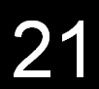

具体细节

1. 两位数字随即呈现，每个数字如果按键反应立即消失，如果没有按键呈现时间1000ms后消失。数字呈现间隔2000-3000ms之间随机
2. 刺激分为目标刺激和干扰刺激

78 45 84 34 78 24 73 83 42 09 34 78 24 62 98 33 56 91 62 76 34 71 21 13

首先红色的数字（78）是起始目标刺激，下一个红色数字（62）出现之前，如果出现和上一个红色数字一样的数字（78）是反应目标刺激，其他白色数字为干扰刺激。

1. 红色数字之间随机呈现白色数字，两个红色数字之间出现的白色数字个数为8-16个之间随机。在这8-16个白色数字之间，出现反应目标刺激的几率为30%。
2. 出现起始目标刺激和反应目标刺激时要求按Q键，如果按了其他键要提示“只能按QOP键”，被试按键要记录，按键的记作Q，没按键的记作0，具体记录后面详述。

**右半部分是计算题**

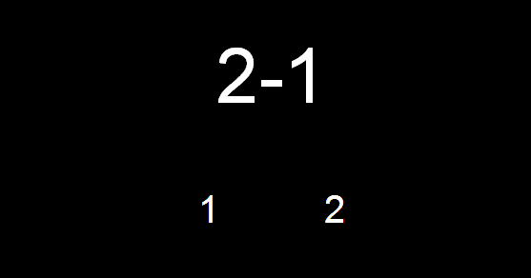

具体细节

1. 随机呈现一道题库中的算术题，题库为：20以内的所有结果大于0的减法（20-19到20-1;19-18到19-1;…;3-2到3-1;2-1）；这些减法的逆运算，即加法（加数和被加数要随机，不能都是小数在前或者大数在前）；九九乘法表内所有乘法；这些乘法的逆运算，即除法。
2. 题库中要设置一个参数，参数为0的情况下加减乘除都有，随机不重复出现；参数为1的情况下只有加减乘，随机不重复出现。
3. 题目下面设置两个答案，一个为正确答案，另一个为错误答案。错误答案设置请参考网站，网站地址和登录后面会详述。如果左边的正确，就按O键，如果右边的正确，就按P键，如果按了其他键要提示“只能按QOP键”，被试按键要记录，按键的记作O或者P，具体记录后面详述。
4. 题目只有按键了才会消失，空屏等待1000ms，出现下一个题目

左右两个测验相互独立，互相不影响，该测验是一个限时测验，总共时间为8分钟，时间到了以后整个测验自动结束。

**结果记录**

左右两个测验结果共同记录，计算题按照按键反应的时间点，两位数题按照的按键反应的时间点或者数字消失的时间点，顺序依次记录

1. 题目记录在commentset中，格式为加法3a4减法5s2乘法4m7除法21d3红色字78r白色字66w，用分号隔开如3a4;78r;5s2; 66w
2. 题目类型记录在type4set中，如果是两位数记作1，如果是算术记作2，如1;2;1;2
3. 反应时间指这个题目从呈现到消失（可能是按键消失，也可能是时间到了消失）的总时间，记录在timeset中，单位是ms，如300;800;700;1000
4. 被试按键记录在buttonset中，没有按键记作0，如Q;O;0;P
5. 题目的正确答案记录在correctanswerset中，如P;O;0;P
6. 测验总时间记录在timeaverage里，单位是ms
7. 测验的结束时间记录在testtime里，格式为2013/12/30 10:29:52
8. 题目的标号记录在stimset里，从1开始依次往后记录，如1;2;3;4

**错误答案设置参考**

请登录<http://www.dweipsy.com/lattice>用户名密码tester001（123）登录，里面有加减乘数的计算题目，可以根据他的设置来设置，进入测验后点击F12可以看到代码，可以作为参考，其他参数尽量保持一致。

